作为典型的光电位置探测器，QD（quadrant detector）核心部件为光电四分管，靶面由如下图所示的四个完全相同的面元组成。

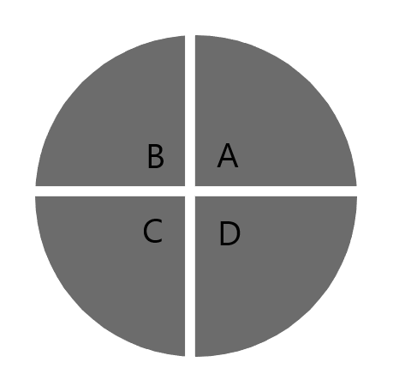

四个面元同时接受光信号，通过光电转换和信号采样放大，最终转化为四路电压信号输出。当光斑落于中心时，四路输出电压相同，当光斑位置发生偏移时，相应电压信号会发生变化。通过对输出信号进行处理，可获得被捕获物体的位置信息

常见的处理方法有四象限加减求解法

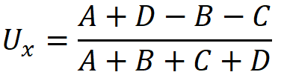

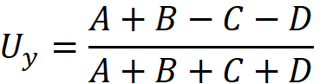

F:\QQData\951692423\FileRecv\MobileFile\Image\OCJ9969(UP7HK})I5@FING9.png

A、B、C和D分别为探测器四路输出电压信号， $U_{x}、U_{y}$ 分别为光斑的位置信号在x轴和y轴上的分量，反应光阱中微粒的水平运动情况， $U_{z}$ 包含了微粒的轴向运动信息。